Page | Activity | Answers
p.2 | Think Ahead | *Draw your own answer.
p.3 | Sentence Patterns | A.  1) Let’s  2) bake the bread  3) in the oven  B.  “Let’s bake the bread in the oven.”
pp.4~5 | Words to Know | A.  1) bread  2) oven  3) kitchen  4) bake  5) read
B.
1) help
2) go
3) sees
4) gives
pp.6~7 | Meet the Characters | 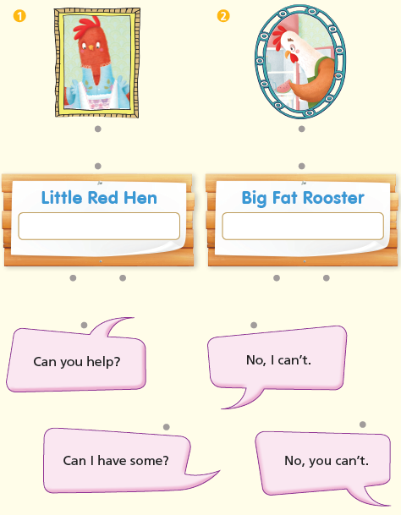  A.
B.
1) fishing
2) eat
pp.8~11 | Comprehension | A.  1) T  2) F  3) T  4) F
B.
1) Bread
2) Big Fat Rooster
3) To fish
4) Yes, Mama.
C.
1) make, kitchen
2) bread, some
D.
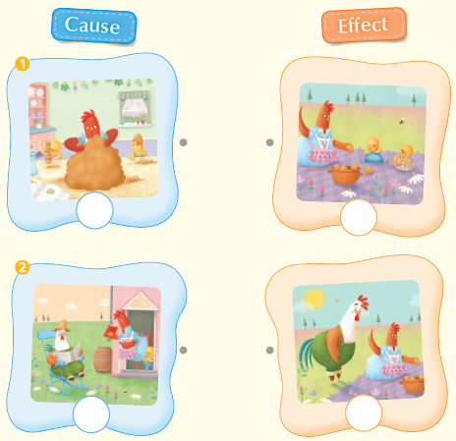

pp.12~13 | Review Quiz | A.  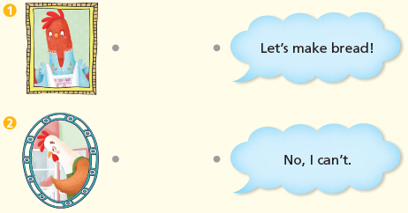
B.
1) kitchen
2) reading
3) bread
4) bake
5) children
C.
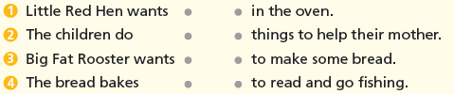

D.
1) b
2) b

E.
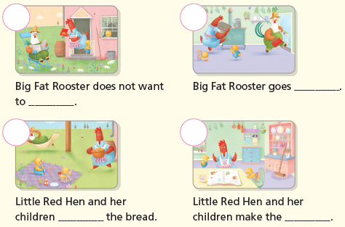

p.15 | Book Report | <Summary>  bread, help, fishing, eat, not  <Lesson>  Work

